ПАС-12 «Ківерці» /

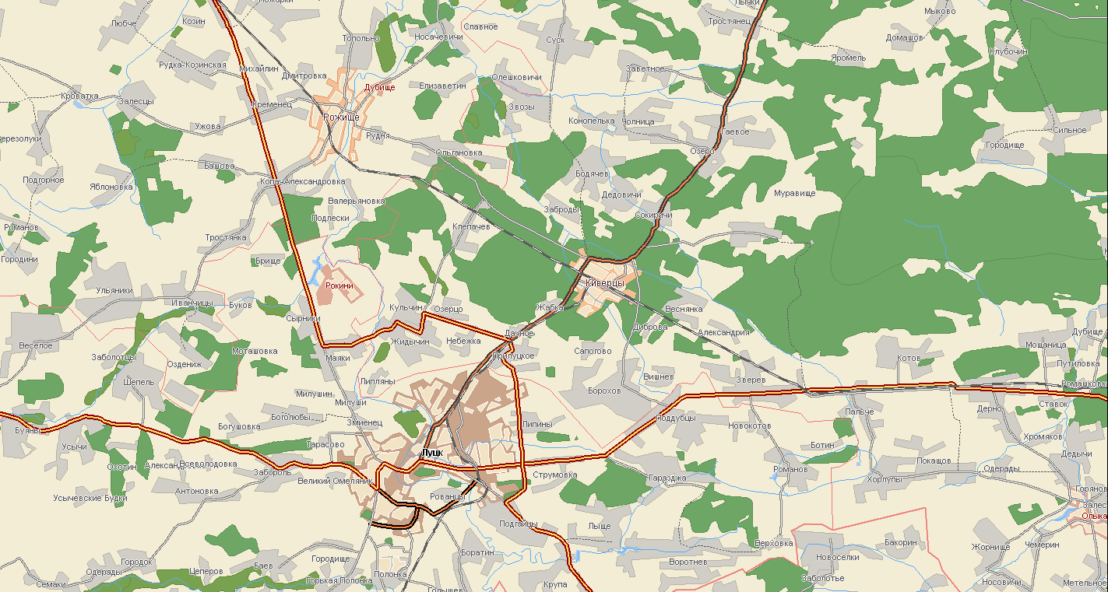

ПАС-44 «Воля Любитівська» /

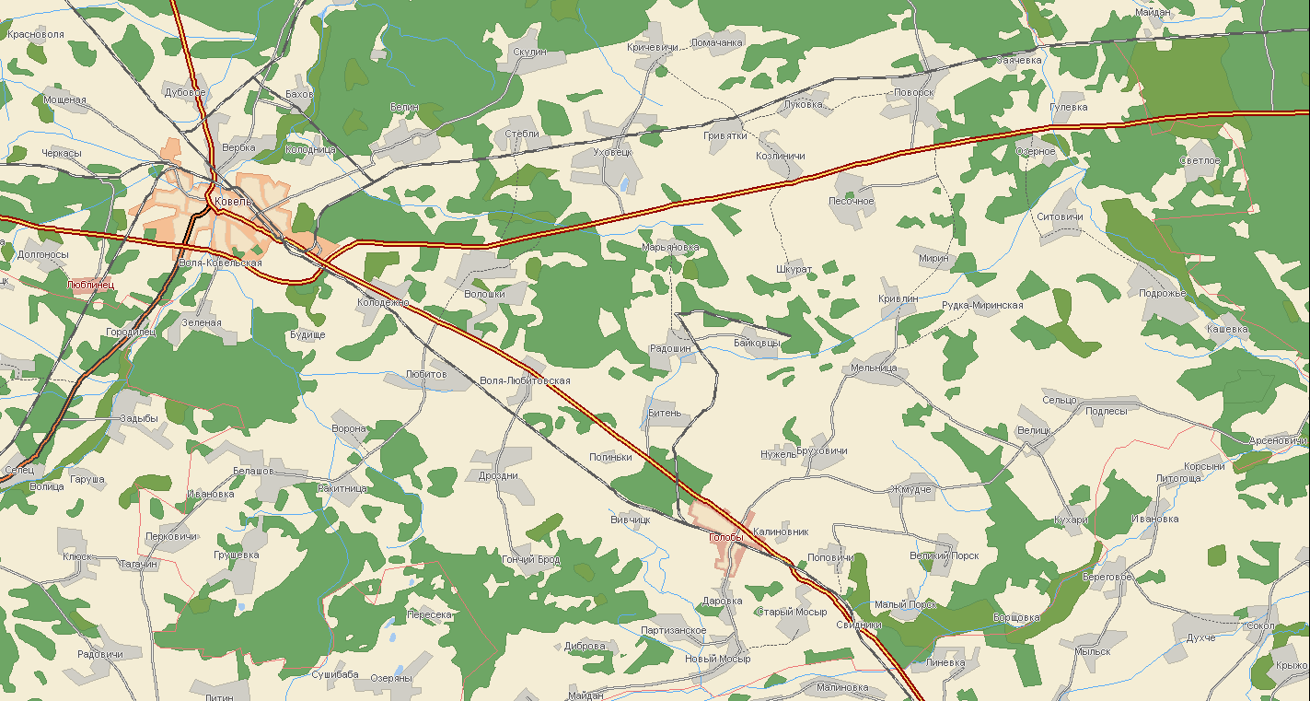

ПАС-46 «Доманово» .

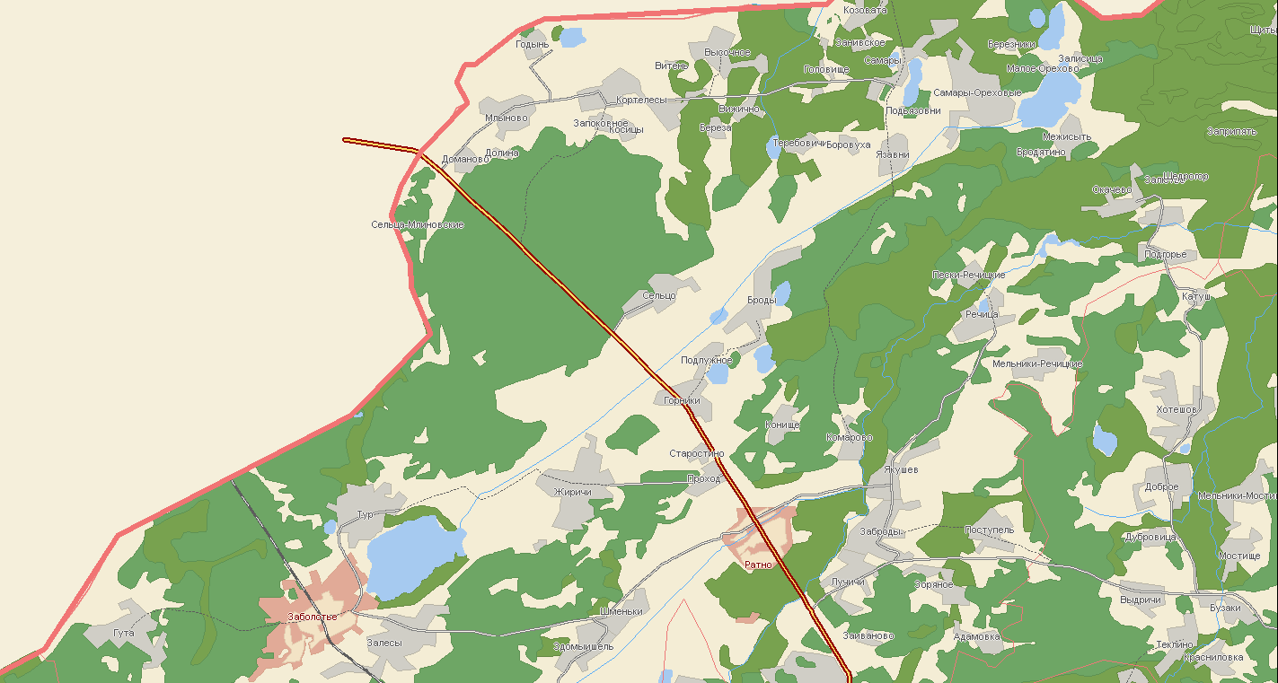

АЗС «МостНафта» м. Мостиська (біло-блакитна) ліворуч в напрямку м. Шегені
АЗС «МостНафта» м. Яворів (біло-блакитна) праворуч в напрямку м. Краковець

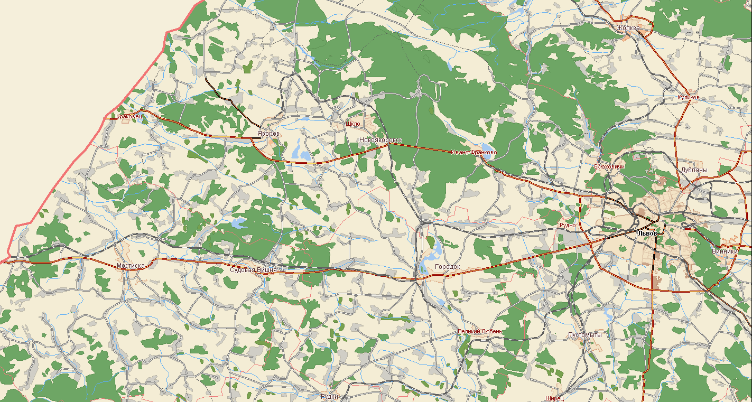

АЗС «МостНафта» м. Яворів (біло-блакитна)
праворуч в напрямку м. Краковець на окружній дорозі перед поворотом на м. Яворів

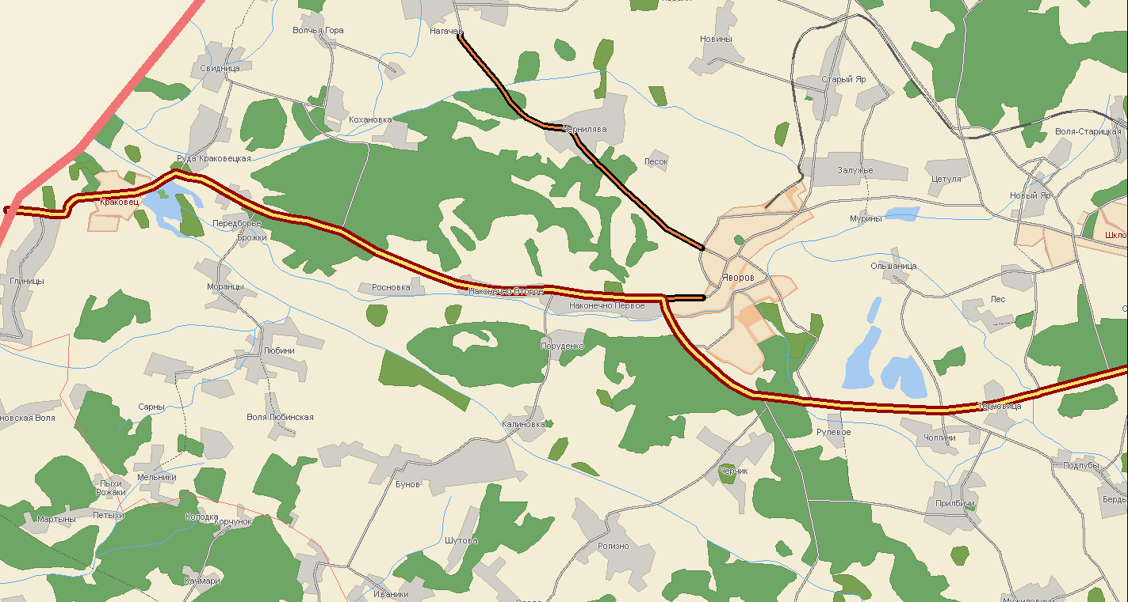

АЗС «МостНафта» м. Мостиська (біло-блакитна)
ліворуч в напрямку м. Шегені при в’їзді в м. Мостиська

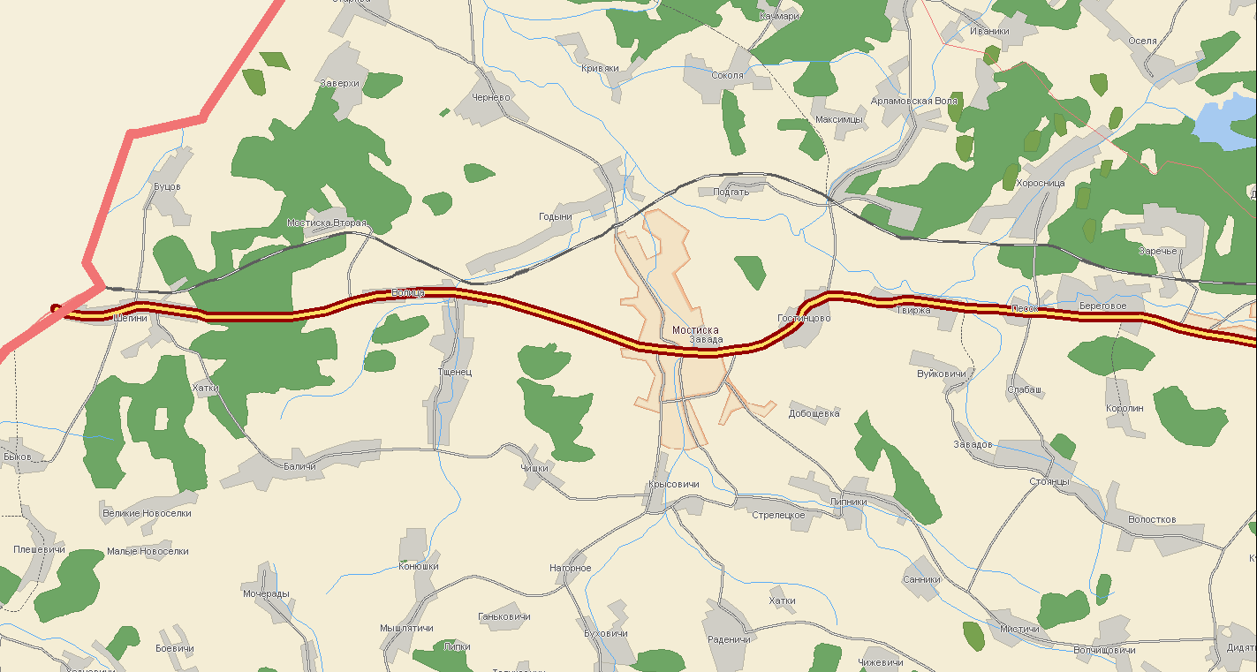

АЗС ФЛ-П Кисиль В.М.

